安徽省无为英博学校2016-2017学年第一学期第一次月考
高一生物试卷
一、选择题（本题包括30小题，每小题2分，共60分。每小题只有一个选项最符合题意。）
1．在生命系统的结构层次中，既是细胞层次，也是个体层次的是
A．水螅 B．神经细胞 C．草履虫 D．卵细胞
2．下列各项中，属于种群的是
A．一块稻田里的全部水稻、水草、鱼、虾及其他生物
B． 一个池塘中的全部鱼
C．一块棉田中的全部幼蚜、有翅和无翅的成熟蚜
D．一块朽木上的全部真菌
3．在观察水绵细胞时，将低倍镜换成高倍镜后，物像大小、细胞数目和视野亮度的变化是
A．变大、变多、变亮 B．变大、变少、变暗
C．变小、变多、变亮 D．变小、变多、变暗
4．草履虫与大肠杆菌在结构上的重要区别是前者
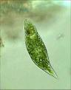
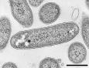


A．无核膜 B．无细胞壁 C．无细胞膜 D．无DNA
5．原核细胞与真核细胞的形态结构千差万别，但都有相似的基本结构，如细胞膜、细胞质和与遗传有关的核物质。这反映了细胞的
A．差异性 B．统一性 C．多样性 D．单一性
6．下列有关叙述不正确的是
A．一切生物体的生命活动都是在细胞内或在细胞参与下完成的
B．SARS病毒没有细胞结构,也能独立完成生命活动
C．除病毒外,生物体都是由细胞构成的
D．多细胞生物依赖各种分化的细胞密切合作,共同完成复杂的生命活动
7．禽流感病毒与大肠杆菌最明显的区别是
A．有无成形的细胞核 B．有无细胞结构
C．有无细胞壁 D．有无遗传物质
8．下列是细胞产物的是：
A.胰岛素、 消化酶、 抗体 B. 甲状腺激素、 血小板 、 头皮屑
C.手掌上的老茧 、 花粉、酵母菌 D. 植物的导管、木纤维、叶绿素
9．据有关媒体报道，今后几年艾滋病在中国将会有进一步蔓延的趋势，几乎达到“谈艾色变”的地步，究其原因，是因为HIV直接破坏人体某种结构，导致人体免疫力下降，HIV破坏了人体的哪种结构？（ ）
A．神经细胞 B．淋巴细胞 C．血细胞 D．呼吸器官
10．下列四组生物中，都属于原核生物的一组是
A．病毒和青霉菌 B．破伤风杆菌和蓝藻
C．衣藻和变形虫 D．草履虫和酵母菌
11．下列说法正确的是：
A．人的各种反射活动都需要多个细胞的参与，不可能由一个细胞独立完成，因此，细胞不可能是生命活动的基本单位
B．生命系统的结构层次包括从原子、分子到生物圈的各个层次
C．原核生物中既有自养生物，又有异养生物
D．SARS、蓝藻和酵母菌都具有细胞质
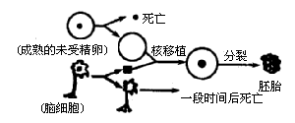
WWW.ziyuanku.com12．下图说明细胞能正常完成各项生命活动的前提条件是

A．膜的选择透过性 B．线粒体供能
C．核内有遗传物质 D．细胞保持完整性
13．用显微镜的一个目镜分别与4个不同倍数的物镜组合来观察血细胞涂片。当成像清晰时,每一物镜与载玻片的距离如图所示。如果载玻片位置不变，用哪一物镜在一个视野中看到的细胞最少
载玻片
物镜
载玻片
物镜
载玻片
物镜
载玻片
物镜
A B C D

14．下图为显微镜观察中的两个视野，其中细胞甲为主要观察对象，由视野(1)到视野(2)时，操作过程的正确顺序是：
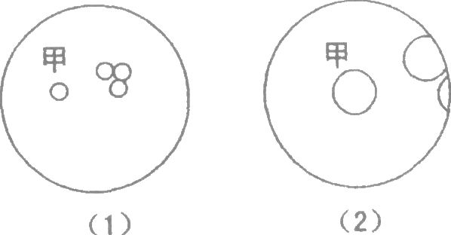

①转动粗准焦螺旋 ②转动细准焦螺旋③调节光圈 ④转动转换器⑤移动玻片
A．①②③④ B．③①②
C．⑤④② D．④⑤①②
15．水稻、细菌和昆虫共有的结构是
A．都有线粒体 B．都有核膜 C．都有细胞壁 D．都有核糖体
16、组成蛋白质的氨基酸之间的肽键结构式是（ ）
A.NH－CO B.－NH－CO－ C.－NH₂－COOH－ D.NH₂－COOH
17、列各项物质均属于蛋白质的是（ ）
A．生物膜上的载体、胰岛素、抗体
B．胰岛素、雄性激素、生长激素
C．抗生素、抗体、生长激素
D．维生素B、甲状腺激素、维生素A
18、甲硫氨酸的R基是—CH₂—CH₂—S—CH₃，它的分子式是（ ）
A．C₅H₁₁O₂NS B．C₃H₇S C．C₄H₁₁O₂S D．C₅H₁₀O₂N
19、一种蛋白质是由两条肽链组成的，共含有100个氨基酸，若每个氨基酸的相对分子质量平均是120，则该蛋白质的相对分子质量约是（ ）
A．12000 B．10236 C．10218 D．13764
20、生物体内的蛋白质千差万别，其原因不可能是（ ）
A．组成肽键的化学元素不同
B．组成蛋白质的氨基酸酸种类和数量不同
C．氨基酸排列顺序不同
D．蛋白质的空间结构不同
21、由丙氨酸、甘氨酸和亮氨酸组成的三肽有（ ）
A．6种 B．5种 C．4种 D．3种
22、用小麦根尖成熟区表皮细胞观察细胞质流动时，由于根细胞的细胞质无色透明，难于观察到细胞质的流动，这时需采取的措施是（ ）
A．缩小光圈，用弱光线 B．开大光圈，用强光线
C．缩小光圈，用强光线 D．开大光圈，用弱光线
23、若以图甲代表与生命系统相关概念的范围，其中正确的是（ ）
供选项 | a | b | c  a  b  c  甲
A | 生物大分子 | 细胞 | 组织
B | 个体 | 种群 | 群落
C | 生态系统 | 群落 | 种群
Ziyuanku.comD | 组织 | WWW.ziyuanku.com系统 | Ziyuanku.com器官

24、某22肽被水解成1个4肽，2个3肽，2个6肽，则这些短肽的氨基总数的最小值及肽键总数依次是（ ）
A．6、18 B．5、18 C．5、17 D．6、17
25、在大熊猫和大肠杆菌体内，最基本的化学元素和含量最多的化学元素分别是（ ）
A．C和O B．C和H C．O和C D．H和O
26、两个氨基酸分子脱水缩合形成二肽，同时生成一分子水，该水分子中的氢来自（ ）
A.氨基 B.羧基 C.氨基和羧基 D.连在C原子上的H
27、多个氨基酸分子缩合形成含2条肽链的每摩尔蛋白质时，相对分子量减少了900，由此可知：此蛋白质分子所含的氨基酸数和肽键数分别是（ ）
A.52、52 B.50、50 C.52、50 D.50、49
28、下列关于生物大分子的叙述，准确的是（ ）
A．蛋白质是由多个氨基酸分子通过肽键相互连接而成的高分子化合物
B．DNA是一切生物遗传信息的载体
C．全部激素属于蛋白质
D．RNA通常只有一条链．它的碱基组成与DNA完全不同
29、下列多肽在人消化道中水解时，不可能产生的氨基酸是( )
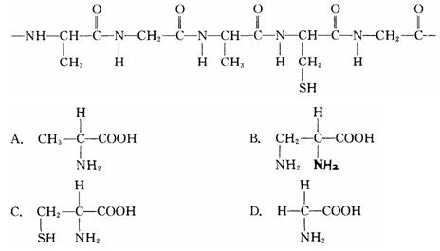
30、判定从植物体榨出的液体是否含有脂肪，酵母菌是否将葡萄糖彻底分解成二氧化碳和水，酪蛋白是否充分水解成氨基酸，最好依次选择的试剂（ ）
①苏丹Ⅲ ②Ca(OH)₂ ③斐林试剂 ④双缩脲试剂 ⑤碘液
A．①③④ B．①②④ C．②③⑤ D．①⑤③

高一生物月考答题卡
一：选择题（60分）

1 | 2 | 3 | 4 | 5 | 6 | 7 | 8 | 9 | 10 | Ziyuanku.com11 | 12 | 13 | 14 | 15
16 | 17 | 18 | 19 | 20 | 21 | 22 | 资*源%库 ziyuanku.com23 | 24 | 25 | 26 | 27 | 28 | 29 | 30
 |  |  |  |  |  |  |  |  |  |  |  | $来&源：ziyuanku.com

二、简答题{本题共40分}

31．（7分）右图中表示在低倍显微镜视野中观察到的细胞,请据图回答:
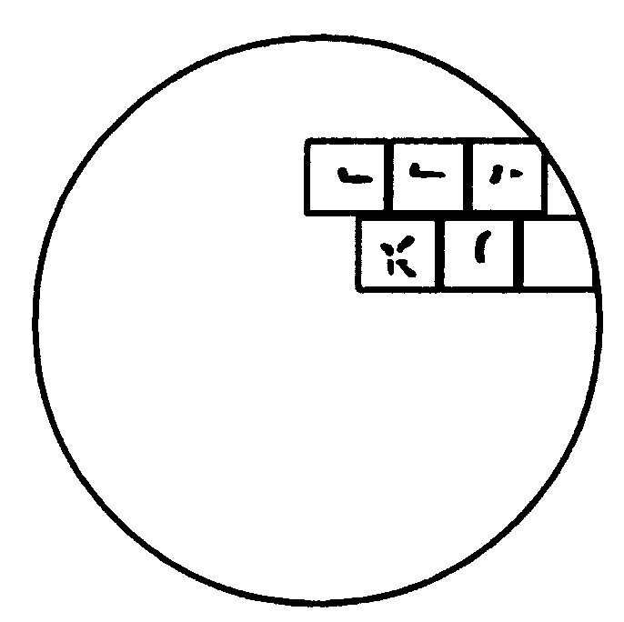
(1)图中表示的细胞是不是人的口腔上皮细胞?
(2)调换高倍镜观察前,要使细胞移到视野中央，应将装片向______方移动。

(3)调换高倍镜后,物像模糊不清,这时应调节_____________。若视野太暗可调节
(4) 用显微镜观察某标本时，已知目镜的放大倍数为l0×，物镜的放大倍数为40×，则物像的放大倍数为
A．长度、宽度均放大400倍 B．面积放大了400倍
C．长度或宽度放大40倍 D．标本的体积放大400倍
（5）在低倍镜下的视野内图象是“dp”，实际图象是
（6）下列能在光学显微镜下观察到是生物是
A．变形虫 B．SARS病毒 C．衣藻 D．草履虫
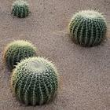
32．（4分）（1）右图中的仙人掌，放到生命系统中，组
成它的生命系统的结构层次从小到大依是：

（2）学校的课外活动小组调查一个池塘中青蛙近几年的
生长繁殖状况。他们研究的是生命系统的
水平。
33．（3分）实验室中培养微生物，其中培养基A培养的是大肠杆菌，培养基B培养的是酵母菌，培养基C培养基被污染后，又滋生了别的细菌和真菌，在这个培养基上从生命系统的结构层次来分析，培养基A中的大肠杆菌菌落属于 整个培养基C中的所有微生物构成了 。若在光镜下观察细菌与酵母菌，他们最大的区别是
。

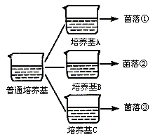

34．（3分）下图是人体的反射弧结构图，请据图回答：
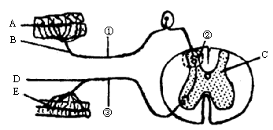

（1）完成缩手反射的一个反射弧需要几个神经结构的参与 。
（2）下列对人体生命系统结构层次的研究的正确顺序是
A. 细胞→组织→器官→系统→生物体→种群→群落→生态系统→生物圈
B. 细胞→组织→器官→系统→生物体→种群→群落→生物圈→生态系统
C. 细胞→组织→器官→系统→种群→生物体→群落→生态系统→生物圈
D. 细胞→组织→器官→生物体→系统→种群→群落→生态系统→生物圈
（3）完成缩手反射活动，需要脊髓参与，脊髓属于生命系统的 层次。
35．（4分）艾滋病是人类社会最为关注的一种疾病，在2002年上半年，我国艾滋病病毒感染人数比2001年同期增长了16.7%，累计感染总人数已增长到100万人。如果不采取积极有效的措施，专家估计到2010年时，我国实际艾滋病病毒感染人数将达到1000万人。
艾滋病的医学全名为“获得性免疫缺陷综合症”，它是由“人类免疫缺陷病毒”（HIV）引起的。请据图回答下列问题：
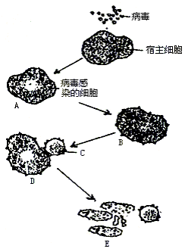

（1）艾滋病病毒不具细胞结构，它的生活方式是 。
（2）它主要侵染人体的 细胞。（3）如果图中的病毒是SARS病毒，它与艾滋病病毒在结构和组成上的相同点是
。
（4）SARS病毒和肺炎双球菌都能引起人体患肺炎，这两种病原体在结构上有何不同

36、（16分）根据下图回答问题
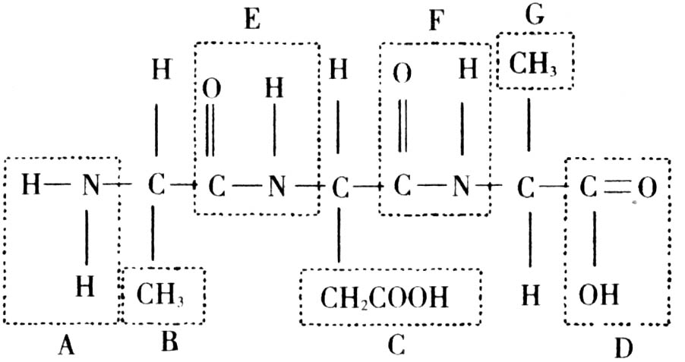

（1）图中A表示______，D表示_ __。
（2）该化合物是由_____个氨基酸分子失去___水分子而形成的,这种反应叫做_______。
（3）图中表示R基的字母是___________，表示肽键的字母是_____________。
（4）图中有________个肽键，有_______个氨基和______个羧基。该化合物由_________种氨基酸组成。化合物水解成氨基酸的过程中需要________个水分子。
（5）写出氨基酸分子的结构通式

（6）某肽链由51个氨基酸组成，若用蛋白酶将其分解成1个二肽，2个5肽，3个六肽和三个七肽，则这些短肽的氨基总数的最小值,肽键总数，以及此过程需要的水分子数以此为
。

高一生物月考参考答案：
一、选择题
1.C 2.C3.B 4.B5.B 6.B7.B 8.A9.B 10.B11.C 12.D 13.A14.C 15.D16、B 17、A 18、A 19、B 20、A 21、A 22、A 23、c 24、C 25、A 26、C
27、C 28、A 29、B 30、A
二、简答题：
31.（1）不是 图中细胞有细胞壁
（2）右上 （3）细准焦螺旋 反光镜和光圈 （4）A (5) dp (6)ACD
32．(1) 细胞→组织→器官→生物体→系统→种群→群落→生态系统→生物圈
（2）种群
33．种群 群落 细菌没有核膜，酵母菌有核膜包围的细胞核
34．（1）3个（2）A（3）器官
35．（1）寄生 （2）淋巴细胞 （3） 都是由蛋白质和RNA
构成的（4）SARS病毒没有细胞结构，肺炎双球菌是原核细胞
36、（1）氨基 羧基 （2）3 2 缩合 （3）B C G E F（4）2 1 2 2 2 （5）略（6） 9 42 8

